
计算机与信息学院
Python程序设计实验报告

专 业 班 级 | 信息安全20-21班
学生姓名及学号 | 米永丰2020210594
课程教学班号
任 课 教 师 | 胡学刚
实验指导教师 | 李培培
实验地点
2018 ~2019 学年第 一 学期

说 明
实验报告是关于实验教学内容、过程及效果的记录和总结，因此，应注意以下事项和要求：
1．每个实验单元在4页的篇幅内完成一份报告。“实验单元”指按照实验指导书规定的实验内容。若篇幅不够，可另附纸。
2、各实验的预习部分的内容是进入实验室做实验的必要条件，请按要求做好预习。
3．实验报告要求：书写工整规范，语言表达清楚，数据和程序真实。理论联系实际，认真分析实验中出现的问题与现象，总结经验。
4．参加实验的每位同学应独立完成实验报告的撰写，其中程序或相关的设计图纸也可以采用打印等方式粘贴到报告中。严禁抄袭或拷贝，否则，一经查实，按作弊论取，并取消理论课考试资格。
5．实验报告作为评定实验成绩的依据。

实验序号及名称：实验 一 栈的具体实现
实验时间∶ 2021 年 4 月 7 日
预习内容
一、实验目的和要求∶
熟练掌握栈的结构和函数实现，并利用函数解决具体问题

二、实验任务∶
1.构建一个栈，实现入栈、出栈等函数
2.利用栈实现进制的转换
3.利用栈实现数学计算式中括号的配对

三、实验准备方案，包括以下内容：
（硬件类实验：实验原理、实验线路、设计方案等）
（软件类实验：所采用的核心方法、框架或流程图及程序清单）

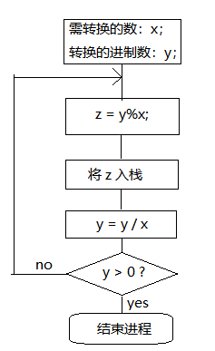
- 利用栈实现进制的转换：

注：这里的需要转换的数x是
栈里原先存储的数据，这里先
整体读出并清除栈数据

- 利用栈实现数学计算式中括号的配对：
栈里只存储括号字符（包括“{”“}”“[”“]”“(”“)”），每次入栈时都要判断一次。

实验内容
一、实验用仪器、设备：
笔记本电脑

二、实验内容与步骤（过程及数据记录）：
整体代码：
#include<iostream>
#include<string>
using namespace std;

const int Max = 100;

template<class T>
class Stack
{
public:
bool empty() { if (count == 0)return true; else return false; }
bool full() { if (count == Max)return true; else return false; }
void Push(T x);
T Get_Top()const;
void Pop();
void convert();
void print();
friend bool isValid(string s);
private:
int count = 0;
T data[Max];
};

template<class T>
void Stack<T>::Push(T x)
{
if (full()) { cout << "栈已满！", exit(1); }
data[count] = x;
count++;
}

template<class T>
T Stack<T>::Get_Top()const
{
return data[count-1];
}

template<class T>
void Stack<T>::Pop()
{
data[count-1] = 0;
count--;
}

//括号的配对
bool isValid(string s)
{
bool flag = false;
Stack<char> S;
if (s.size() > Max) { cout << "输入数据过多！"; exit(1); }
for (int i = 0; i < s.size(); ++i) {
flag = false;
switch (s[i]) {
case '(':
S.Push(s[i]);
break;
case '[':
S.Push(s[i]);
break;
case '{':
S.Push(s[i]);
break;
case ')':
if (S.empty())
return flag;
if (S.Get_Top() == '(') {
flag = true;
S.Pop();
}
else
return flag;
break;
case ']':
if (S.empty())
return flag;
if (S.Get_Top() == '[') {
flag = true;
S.Pop();
}
else
return flag;
break;
case '}':
if (S.empty())
return flag;
if (S.Get_Top() == '{') {
flag = true;
S.Pop();
}
else
return flag;
break;
default:
break;
}
}
if (!S.empty())return false;
return flag;
}

//进制转换
template<class T>
void Stack<T>::convert()
{
int x, y = 0, z = 1;
cout << "请输入所转换的进制数(0~9)：";
cin >> x;
while (count > 0)
{
y = y + data[count-1] * z;
data[count-1] = 0;
count--;
z = z * 10;
}
while (y != 0)
{
z = y % x;
data[count] = z;
y = y / x;
count++;
}
}

//打印函数
template<class T>
void Stack<T>::print()
{
int x = count;
while (x > 0)
{
cout << data[x-1];
x--;
}
}

int main()
{
Stack<int>S;
S.Push(2);
S.Push(3);
S.Push(5);
S.Push(2);
S.Push(8);
S.convert();
S.print();
}

- 实验结果分析、思考题解答∶
测试一：
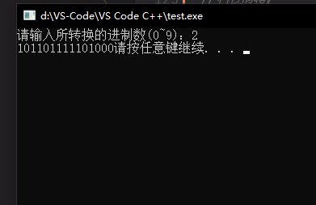
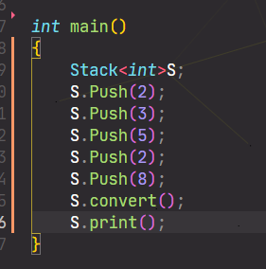
输入数据为23528
测试二：
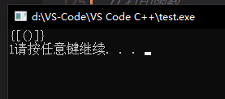
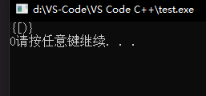

附带cpp: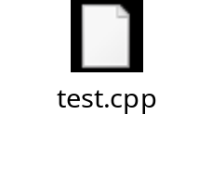
四、感想、体会、建议∶
通过这次的实践上机提高了自己对于栈的掌握程度，并且丰富度了自己的操作经验。

实验成绩∶

指导教师签名：
年 月 日

